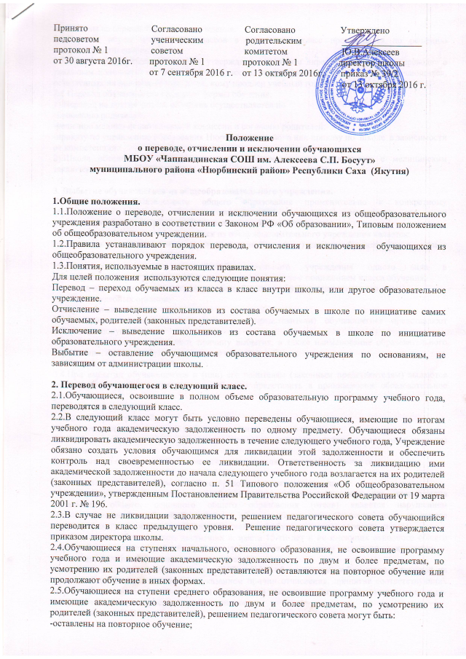

Принято Согласовано Согласовано Утверждено
педсоветом ученическим родительским _________________
протокол № 1 советом комитетом Ю.В.Алексеев
от 30 августа 2016г. протокол № 1 протокол № 1 директор школы
от 7 сентября 2016 г. от 13 октября 2016г. приказ № 39/2
от 13 октября 2016 г.

Положение
о переводе, отчислении и исключении обучающихся
МБОУ «Чаппандинская СОШ им. Алексеева С.П. Босуут»
муниципального района «Нюрбинский район» Республики Саха (Якутия)

1.Общие положения.
1.1.Положение о переводе, отчислении и исключении обучающихся из общеобразовательного учреждения разработано в соответствии с Законом РФ «Об образовании», Типовым положением об общеобразовательном учреждении.
1.2.Правила устанавливают порядок перевода, отчисления и исключения обучающихся из общеобразовательного учреждения.
1.3.Понятия, используемые в настоящих правилах.
Для целей положения используются следующие понятия:
Перевод – переход обучаемых из класса в класс внутри школы, или другое образовательное учреждение.
Отчисление – выведение школьников из состава обучаемых в школе по инициативе самих обучаемых, родителей (законных представителей).
Исключение – выведение школьников из состава обучаемых в школе по инициативе образовательного учреждения.
Выбытие – оставление обучающимся образовательного учреждения по основаниям, независящим от администрации школы.

2. Перевод обучающегося в следующий класс.
2.1.Обучающиеся, освоившие в полном объеме образовательную программу учебного года, переводятся в следующий класс.
2.2.В следующий класс могут быть условно переведены обучающиеся, имеющие по итогам учебного года академическую задолженность по одному предмету. Обучающиеся обязаны ликвидировать академическую задолженность в течение следующего учебного года, Учреждение обязано создать условия обучающимся для ликвидации этой задолженности и обеспечить контроль над своевременностью ее ликвидации. Ответственность за ликвидацию ими академической задолженности до начала следующего учебного года возлагается на их родителей (законных представителей), согласно п. 51 Типового положения «Об общеобразовательном учреждении», утвержденным Постановлением Правительства Российской Федерации от 19 марта 2001 г. № 196.
2.3.В случае не ликвидации задолженности, решением педагогического совета обучающийся переводится в класс предыдущего уровня. Решение педагогического совета утверждается приказом директора школы.
2.4.Обучающиеся на ступенях начального, основного образования, не освоившие программу учебного года и имеющие академическую задолженность по двум и более предметам, по усмотрению их родителей (законных представителей) оставляются на повторное обучение или продолжают обучение в иных формах.
2.5.Обучающиеся на ступени среднего образования, не освоившие программу учебного года и имеющие академическую задолженность по двум и более предметам, по усмотрению их родителей (законных представителей), решением педагогического совета могут быть:
-оставлены на повторное обучение;
-отчислены из образовательного учреждения.
2.6.Перевод обучающихся 1-10 классов в следующий класс производится по решению педагогического совета.
2.7.Решение педагогического совета утверждается приказом директора школы «О переводе» с указанием количества обучающихся по классам, по фамильным перечислением обучающихся, оставленных на повторный курс и тех, кому продлен учебный год.
2.8.Перевод обучающихся на другие формы обучения.
1).Перевод на другие формы обучения осуществляется по
-заявлению родителей;
-решению медико-педагогической комиссии и согласию родителей;
-приказу по управлению образования Нюрбинского района или приказу по школе в зависимости от компетенции.
2).Школа обеспечивает занятия на дому с учащимися в соответствии с медицинским заключением о состоянии здоровья.

3. Выбытие обучающегося из общеобразовательного учреждения.
3.1.Требование обязательности общего образования применительно к конкретному обучающемуся сохраняет силу до достижения им возраста пятнадцати лет, если соответствующее образование не было получено обучающимся ранее.
3.2.Основанием выбытия обучающегося из общеобразовательного учреждения является:
-инициатива родителей (законных представителей) и (или) самого обучающегося в связи с переменой места жительства;
-перевод обучающегося из общеобразовательного учреждения одного вида в общеобразовательное учреждение другого вида, в том числе с понижением класса обучения;
- перевод обучающихся в специальную общеобразовательную школу открытого типа;
- решение судебных органов;
- смерть обучающегося.
3.3.В случае выбытия родители (законные представители) обучающегося представляют следующие документы:
-заявление, в котором указывают причину выбытия, в также наименование образовательного учреждения, в котором будет продолжено обучение ребенка;
- обходной лист из библиотеки.
3.4.При выбытии обучающемуся и (или) его родителям (законным представителям) выдаются следующие документы, которые они обязаны представить в принимающее образовательное учреждение:
- личное дело учащегося;
- медицинскую карту ребенка;
- табель успеваемости (в случае выбытия в течение учебного года).
3.5.Выбытие обучающегося оформляется приказом директора школы с указанием причины выбытия.
3.6.Документы о выбытии обучающегося хранятся в школе в течение одного года.

4. Отчисление обучающегося из общеобразовательного учреждения.
4.1.Отчисление обучающегося из общеобразовательного учреждения без продолжения начального общего, основного общего образования (отсев) является нарушением законодательства Российской Федерации в области образования. Ответственность за данное нарушение несут родители (законные представители) обучающегося и директор школы.
4.2.Отчисление обучающихся, достигших возраста 15-ти лет и не имеющих основного общего образования, считается крайней мерой и осуществляется при наличии следующих документов:
- заявление родителей (законных представителей);
-ходатайство администрации школы в РУО и ПДН об отчислении обучаемого с ссылкой на решение педагогического совета с указанием причин отчисления, принятие соответствующих мер по обеспечению обязательности и доступности основного общего образования, психолого-педагогическая характеристика на обучающегося
- постановление ПДН.
4.3.При наличии основного общего образования обучаемый может быть отчислен из образовательного учреждения на основании письменного заявления родителей (законных представителей), решения педагогического совета.

5. Исключение обучающегося из общеобразовательного учреждения.
5.1. По решению педагогического совета школы, по согласованию Нюрбинским районным отделом образования и на основании решения ПДН за совершение противоправных действий, грубые и неоднократные нарушения Устава образовательного учреждения допускается как крайняя мера педагогического воздействия исключение обучающихся, достигших возраста четырнадцати лет.
5.2.Администрация школы на основании решения педагогического совета готовит представление в ПДН Нюрбинского района об исключении несовершеннолетних, не получивших основного общего образования, из образовательного учреждения и организации их дальнейшего обучения в случаях, предусмотренных законом РФ «Об образовании». Решение об исключении принимается в присутствии обучающегося и его родителей (законных представителей).
5.3.Под неоднократным нарушением понимается совершение обучающимся, имеющим два или более дисциплинарных взыскания, наложенных руководителем образовательного учреждения (органом управления образовательным учреждением), грубого нарушения Устава образовательного учреждения, Правил поведения учащихся в школе.
5.4.Решение об исключении детей-сирот и детей, оставшихся без попечения родителей (законных представителей), принимается с согласия органов опеки и попечительства Управления социальной защиты населения.
5.5.После согласования в Нюрбинском районном отделе образования и ПДН решение педагогического совета школы об исключении обучающегося оформляется приказом директора школы.
5.6.Школа обязана в трехдневный срок проинформировать Районное управление образования об исключении обучающегося.

